ALKOHOLBEHANDLINGEN

Holstebro Kommune

TAKSTER 2009
September 2008
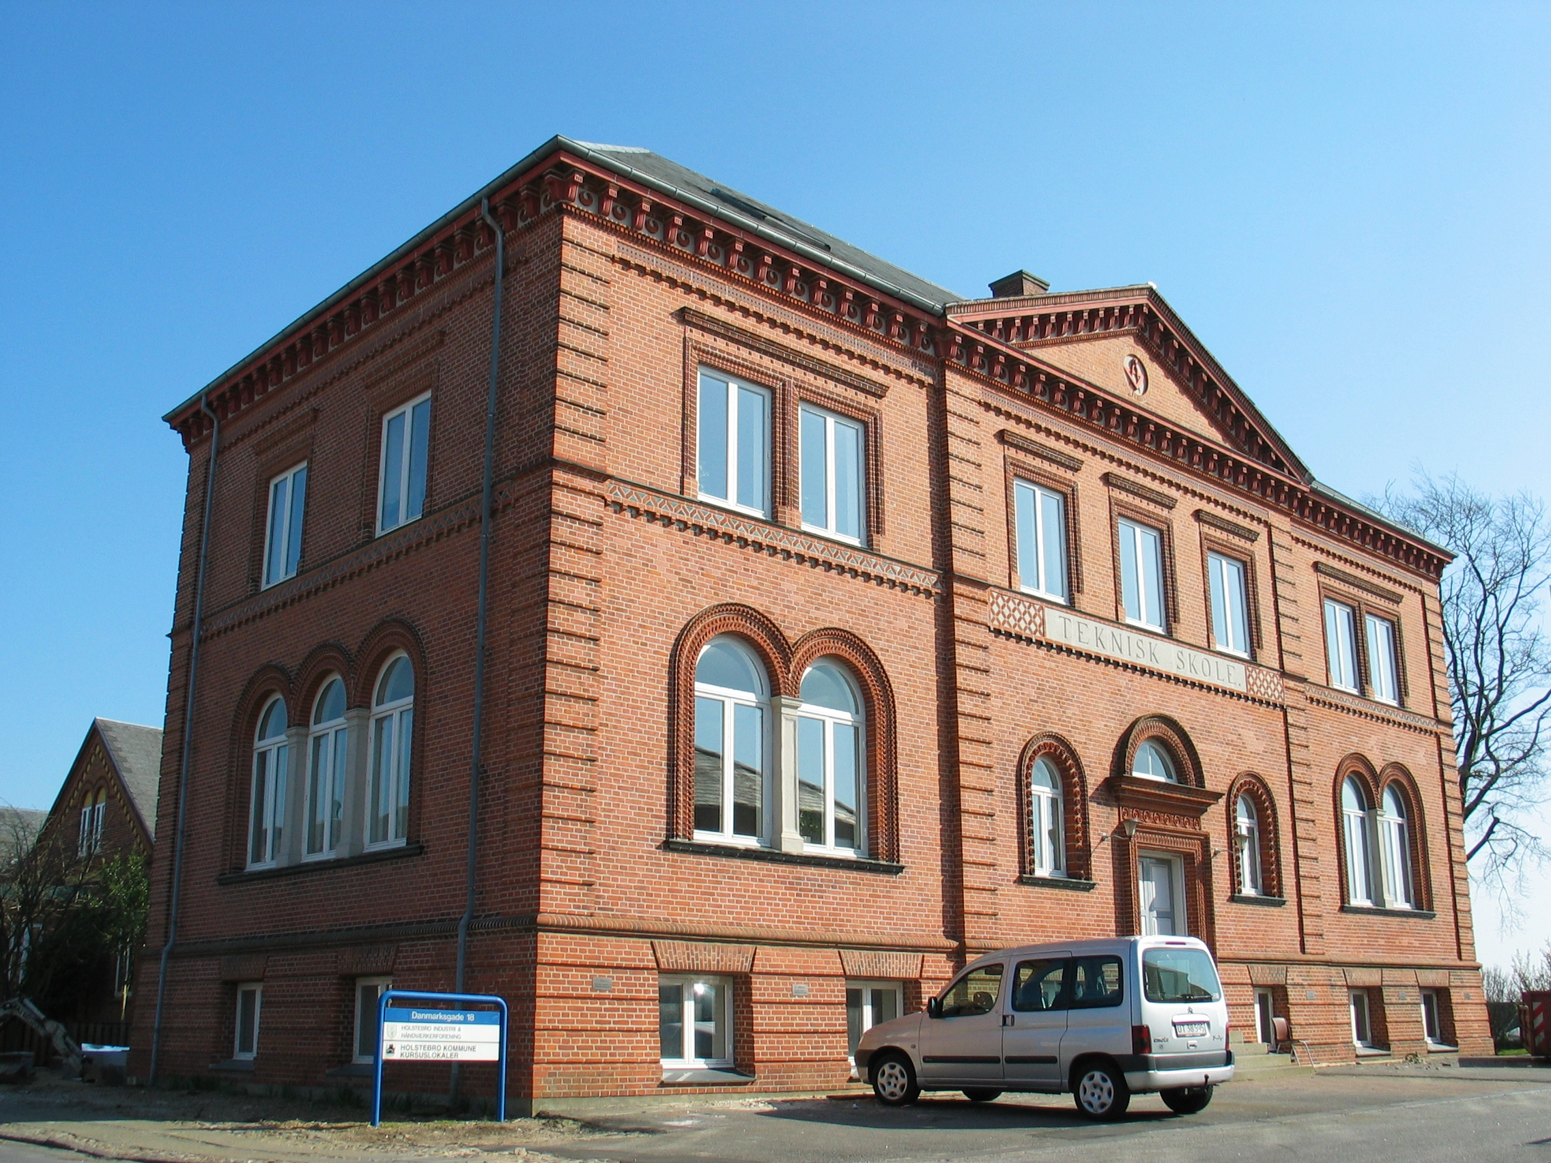

ALKOHOLBEHANDLINGEN HOLSTEBRO - YDELSESKATOLOG 2009
Ydelse | Beskrivelse
Luftskibet 18.451 kr. i alt  (139 kr. pr. dag) | Børnegrupper (Luftskibet).  Vi tilbyder børn mellem (7-17 år), at deltage i børnegrupper for at støtte de børn, der lever med en far eller mor, der har alkoholproblemer.  Deltagelse i gruppen forudsætter skriftlig tilladelse fra forældrene.  I forløbet indgår internat fra fredag kl. 14 til lørdag kl. 15.00 + at børnene efterfølgende kommer hver anden onsdag kl. 15.00-17.00 over 20 uger (10 gange).  Herudover er der 3 individuelle familiesamtaler samt et opstartsmøde for gruppen inden internatopholdet.  Såfremt barnet ikke bliver indskrevet i Luftskibet, afregnes der kun for 1 par/familiesamtale (første samtale).
Basiskursus 28.905 kr. i alt  ( 79 kr. pr. dag) | Basiskursus.  Et basiskursus er et gruppeterapeutisk dagbehandlingstilbud for alkoholmisbrugere. Gruppestørrelser på ca. otte deltagere.  Kursusforløbet er opbygget af to moduler:  Modul I: Et 14 dages dagbehandlingskursus mandag -fredag 8.30-15.00, samt en opfølgningsdag efter ca. 5 uger.  Modul II: En uges dagbehandlingskursus indenfor det første år efter afslutning af modul I, eller efter behov.  Kurset skal ses som en helhed. Målet er at give deltagerne indsigt i, hvilken betydning alkoholen har for deltagerne og deres omgivelser. Desuden får deltageren redskaber til en ændring af drikkemønstret.  På basiskurset vil der være fokus på alkoholens konsekvenser, drikkemønster, højrisikosituationer og advarselstegn samt tilbagefaldsstrategier. Kurset er generelt personlighedsudviklende. Derfor arbejder vi også med livsstrategier.  Kursusformen vil gennem hele forløbet være en vekselvirkning mellem teoretiske oplæg og arbejde i gruppen.  I forlængelse af basiskurset tilbyder vi opfølgningsmøder i en efterbehandlingsgruppe en gang om måneden.
VBM kursus 17.642 kr. i alt  ( 229 kr. pr. dag) | Kurser for voksne børn af alkoholmisbrugere.  Målgruppen er voksne, der ikke selv har udviklet et misbrugsproblem, men som er opvokset i en familie, hvor én eller begge forældre har - eller har haft et alkoholmisbrug.  Kurset er et gruppeterapeutisk forløb, og formålet er at bearbejde barndomssituationen og styrke deltagernes evne til at handle ud fra egne behov, følelser og interesser. Desuden er målet at styrke evnen til at slippe ansvaret og kontrollen i forhold til andre for at øge evnen til at agere i eget liv.  Kurserne omfatter en fredag fra kl. 13.00-19.30 og 10 efterfølgende ugentlige mødeeftermiddage á 3½ timers varighed samt et opfølgningsmøde af 3½ times varighed.  For deltagelse i netværksmødet afregnes pr. time som møde med 3. part.
Familiekursus 42.358 kr. i alt  (275 kr. pr. dag) | Grundholdning:  Arbejdet med at hjælpe børnene og familierne bedst er ved, at forældrene først og fremmest er ædru. Hele familien inddrages i væsentligt grad.  Der arbejdes med alkoholproblemets konsekvenser, dels for den der har alkoholproblemet, men også konsekvenserne for hele familien. I familieterapien arbejdes der med relationerne i familien og de ofte uhensigtsmæssige roller og spil, der opstår i familierne som konsekvenser af alkoholproblemet. Der arbejdes med adskillelse af børne- og voksenansvaret i familien, og der arbejdes med, at alle i familien bliver set, hørt med netop deres specifikke behov. Vi ved, at børnene har et stort behov for at blive set, hørt og forstået, og det er vigtigt, at tabuet omkring alkoholproblemet bliver fjernet ved, at der arbejdes åbent omkring problemet.  Internat på 3 dage - kl. 14.00 (1.dag) til kl. 16.30 (3.dag)+ gruppeforløb med 3 dage á 4 timer (kl. 13.00-17.00).
Pårørendekursus 15.557 kr. i alt  (202 kr. pr. dag) | Kurser for pårørende partnere er gruppeterapeutisk forløb til alkoholmisbrugerens ægtefælle eller samlever.  Kursets formål er at sætte en proces i gang, hvor den enkelte får rettet blikket mod sig selv og egne behov, følelser og ressourcer, for derved at ændre på gamle mønstre og udvikle alternative handlemuligheder.  Kurset omfatter én fredag fra kl.13.00-19.30 og 10 efterfølgende ugentlige mødeeftermiddage á tre timers varighed samt et opfølgningsmøde.
Kvindekursus 41.226 kr. i alt  (113 kr. pr. dag) | Kvindekurser er gruppeterapeutiske forløb til kvindelige alkoholmisbrugere.  Mål: at støtte kvinderne i at fastholde deres egne mål i forhold til deres misbrug.  Behandlingen tager, dels sit udgangspunkt i misbruget, dels i kvindespecifikke problemstillinger.  Kvindekurser er dagbehandling fra kl.8.30-15.00 en gang ugentligt i 15 uger. Der vil i forlængelse af kurset være opfølgningsmøder en gang om måneden.
ASI-samtaler  (Den europæiske udgave af Addiction Severity Index) 5.376 kr. | Ambulant forbehandlingstilbud med introduktion til misbrugsbehandling og afklaring af klientens misbrug, behandlingsbehov, ønsker og muligheder på baggrund af ASI-interview.  Planlægning, indberetning og visitation til eventuel videre behandlingsforløb for klienten.  Samtaletid: 126 minutter
Forsamtaler /genhenvendelses-samtaler 1.572 kr. | Forsamtaler med klienter, der genhenvender sig - fx klienter der vender tilbage til behandlingen indenfor 3 mdr. periode. Det kan også være forsamtaler med pårørende/ VBM, hvor der ikke udarbejdes ASI-interview  Samtaletid 70 minutter.
Åben rådgivning /antabusudlevering 1.365 kr. pr. måned | Åben Alkoholrådgivning.  Den Åbne Alkoholrådgivning tilbyder råd og vejledning til alkoholmisbrugere, pårørende og andre, som har spørgsmål vedrørende alkoholproblemer.  Der er mulighed for at få udleveret antabus som led i et behandlingsforløb. Der er samtidig mulighed for en kop kaffe og en snak.  Åben Alkoholrådgivning finder sted mandag og torsdag kl. 15.00-17.00.
Individuelle samtaler (ikke familie og par) incl. legalmedicinafhængige 1.333 kr. | Individuelle samtaleforløb kan benyttes af både alkoholmisbrugere, legal medicinafhængige, samlevende partnere og voksne børn af misbrugere.  Behandlingsforløbet for den enkelte består af en række strukturerede samtaler. Fokus for samtalerne er deltagernes individuelle problemstillinger omkring alkohol.  Formålet med samtalerne er, at problemstillingerne bliver bearbejdet.  Målet er at finde ressourcer til at skabe en hensigtsmæssig forandring evt. med Alkoholbehandlingens yderligere behandlingstilbud.  Samtaletid: 75 minutter
Familie-/parsamtaler 1.873 kr. | Familie-/parsamtaler.  Ved disse samtaler inddrages hele familien - eller parret alene.  Samtalernes formål er at afdække uhensigtsmæssige relationer, der er opstået i forbindelse med alkoholmisbruget.  Sammen med familien/parret udarbejdes der nye handlestrategier for et mere velfungerende samvær.  Samtaletid: 120 minutter
Møder m. 3. part 768 kr. pr. time
Telefonkonsultation | Telefonkonsultationer af en varighed over 15 min.
Definition af klientgrupper:
Klient/børnesag en person, der har et alkoholmisbrug, som har børn.
Pårørende en person (der ikke selv har et alkoholproblem), der er pårørende f.eks. ægtefælle, partner, søskende, forældre.
Pårørende/børnesag en person (der ikke selv har et alkoholproblem) der er pårørende f.eks. ægtefælle, partner, søskende, forældre, som har børn.
Voksne børn af misbrugere (VBM) er en person (der ikke selv har et alkoholproblem), men som er opvokset i en familie, hvor én eller begge forældre har - eller har haft et alkoholproblem.
Voksne børn af misbrugere (VBM)/børnesag er en person jf. ovenstående, der har børn.
Børn (Børnegrupper - Luftskibet) Børn mellem 7 og 17 år, der lever med en mor eller far, der har et alkoholproblem.

